**PŘEMĚNĚNÉ HORNINY**

- vznikly přeměnou jílových usazenin vlivem vysokého tlaku a teploty

- složeny většinou z křemene, slídy a živců (fylit, svor, rula)

- při přeměně se mění struktura hornin - hornina získává břidličnatost

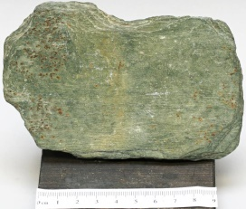

**Fylit** - šedozelená barva, hedvábný lesk

*Použití:* střešní krytina, dekorační kámen

**Svor** – světlá břidličnatá hornina se silným leskem (obsažen muskovit)

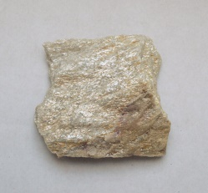 -často obsahuje i granáty, nemá praktické využití (měkký)

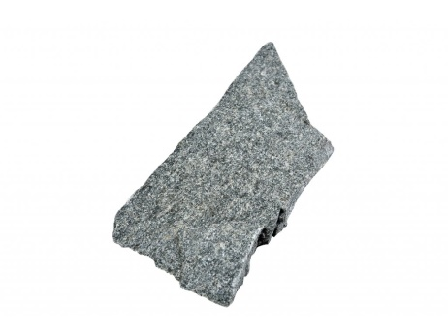

**Rula** - mívá páskovanou strukturu

*Použití:* stavební kámen

**Krystalický vápenec** - vzniká přeměnou vápence (tzv.mramor), bílý, našedlý

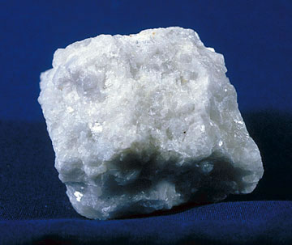  *Použití:* stavební a dekorační kámen

**Hadec** - vzniká přeměnou hlubinných vyvřelin, rostou zde vzácné druhy R

*Použití:* dekorační a stavební kámen

**Amfibolit** – drobnozrnná hornina černé barvy s nazelenavým odstínem

**Migmatit** – hornina s oddělenými světlými a tmavými pásky